„Adjunk hálát a múltért, éljük szenvedéllyel a jelent és reménnyel a jövőt!”

20 éves a MÉCS

Jubileumi találkozó Pannonhalmán

2016. július 6-8.

Meghívó és előjelentkezés

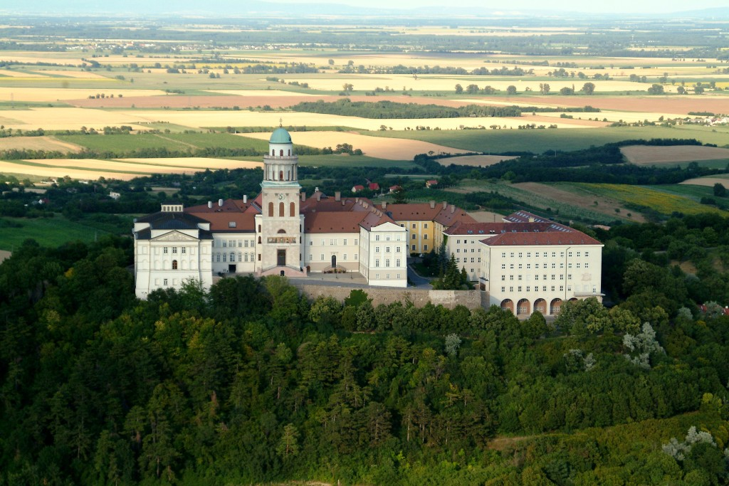

Kedves MÉCS Családok, MÉCS Naposok, MÉCS-es Fiatalok,
Atyák, Szerzetesek és minden hozzánk tartozó!

Szeretettel meghívunk Benneteket – Bíró László családreferens püspök atya nevében is – a MÉCS jövő nyári, húszéves jubileumi találkozójára!

A helyszín a pannonhalmi bencés apátság lesz. Itt tartottuk legutóbbi nagyszabású rendezvényünket, a 2009-es európai MÉCS találkozót is, amelyről sokan őrzünk szép emlékeket. (Tudunk olyan fiatalról, aki ezért jelentkezett a pannonhalmi bencés gimnáziumba :)
Sokat jelent, hogy a MÉCS jubileumi találkozóját Szent Márton, Európa védőszentje születésének 1700. évfordulóján, a Szent Márton-évben tarthatjuk Pannonhalmán, Szent Márton hegyén, hiszen Európa jövőjének egyetlen záloga a szilárd, evangéliumi értékek alapján álló család.

Találkozónk lelki vezérfonalát Bíró László püspök atya elmélkedései adják, MÉCS-szokás szerint tanúságtételekkel színesítve. A három alapgondolat: hálás visszatekintés a múltra, amelyben jelen van Isten; a jelen szenvedélyes megélése; a jövőbe tekintés reménységgel.

A gyerekek számára az elmélkedések idején több korcsoportban szervezünk foglalkozásokat.

A 16–30 év közötti fiataloknak Béri Renátó karmelita atya tart párhuzamos lelki programot. (30 év feletti egyedülállók is választhatják a felnőtt program helyett ezt a programot.) Nem fog hiányozni a mozgás, a sport sem.

A program részeként a családok (8–15 éves gyermekeikkel) Mészáros Domonkos OP atya vezetésével MÉCS Családi beszélgetés programon vehetnek részt.

A találkozón köszönthetjük a 84 éves Donnon Murray ferences atyát, Gabriel Calvo atya munkatársát is, aki a MÉCS Napokat 1999-től elindította Magyarországon, és Japánból érkezik, hogy velünk ünnepeljen.

A felnőttek programjának tervezett menete:

Július 6. szerda
érkezés a kora délelőtti órákban – igény szerint idegenvezetés az apátságban – ebéd – ünnepélyes megnyitó – 1. elmélkedés – tanúságtétel – beszélgetés – vacsora – dicsőítés – borkóstolás

Július 7. csütörtök
reggeli – 2. elmélkedés – tanúságtétel – beszélgetés – ebéd – MÉCS Családi beszélgetés program a családoknak – vacsora – zenés, táncos mulatság

Július 8. péntek
reggeli – 3. elmélkedés – tanúságtétel – beszélgetés – ebéd – közös fénykép – záró szentmise – hazautazás kb. 17 órától.

További információk:
Szállás: a gimnázium kollégiumában, a Szent Jakab Házban, ill. a Boldogasszony Házban; a közelben lakók otthonukból járnak be.
Étkezés: teljes ellátás, a kollégium konyhájáról
Költségek:
Rendezvényünket a Szent Márton-év pályázatából a Bencés Rend támogatja. E támogatásnak köszönhetően 450 főig az alábbi költségekkel számolhatunk:
Részvételi díj (júl. 6-8. szállás és teljes ellátás szerda ebédtől péntek ebédig):
Teljes (külön ágy, egész ételadag): 5.600,- Ft/fő
Gyermek (külön ágy, fél ételadag): 4.600,- Ft/fő
Kisgyermek (két 1-5 éves gyermek egy ágyon, fél ételadag): 3.800,- Ft/fő
Regisztrációs díj: 2.000,- Ft/fő; 5 év alatt 1.000,- Ft/fő
A pontos költségek januárban állnak majd rendelkezésre, a várható változás mértéke 10%-on belüli.
ELŐJELENTKEZÉS >>

Szeretnénk előzetesen felmérni, hányan szeretnétek részt venni a húszéves jubileumi találkozón, illetve ki vállalja, hogy valamilyen módon besegít a szervezőknek.

Ezért kérjük, hogy 2015. DECEMBER 15-ig töltsétek ki és küldjétek el az online előjelentkezést az alábbi linken!

A 16 év felettiektől külön egyéni jelentkezést kérünk.

ELŐJELENTKEZÉS A MÉCS 20 ÉVES
JUBILEUMI TALÁLKOZÓJÁRA

A végleges programmal, költségekkel jövő év elején fogunk jelentkezni; akkor kell majd véglegesíteni a jelentkezést és befizetni a foglalót.

Kérjük, addig is imádkozz(atok) velünk, hogy a találkozó mindenkinek sok kegyelmet közvetítő, megerősítő lelki élmény legyen!

Várjuk előjelentkezéseteket, és Isten áldását kérjük mindnyájatokra:

Ménesi Balázs és Krisztina

a MÉCS magyarországi vezetői

www.mecs.org.hu

